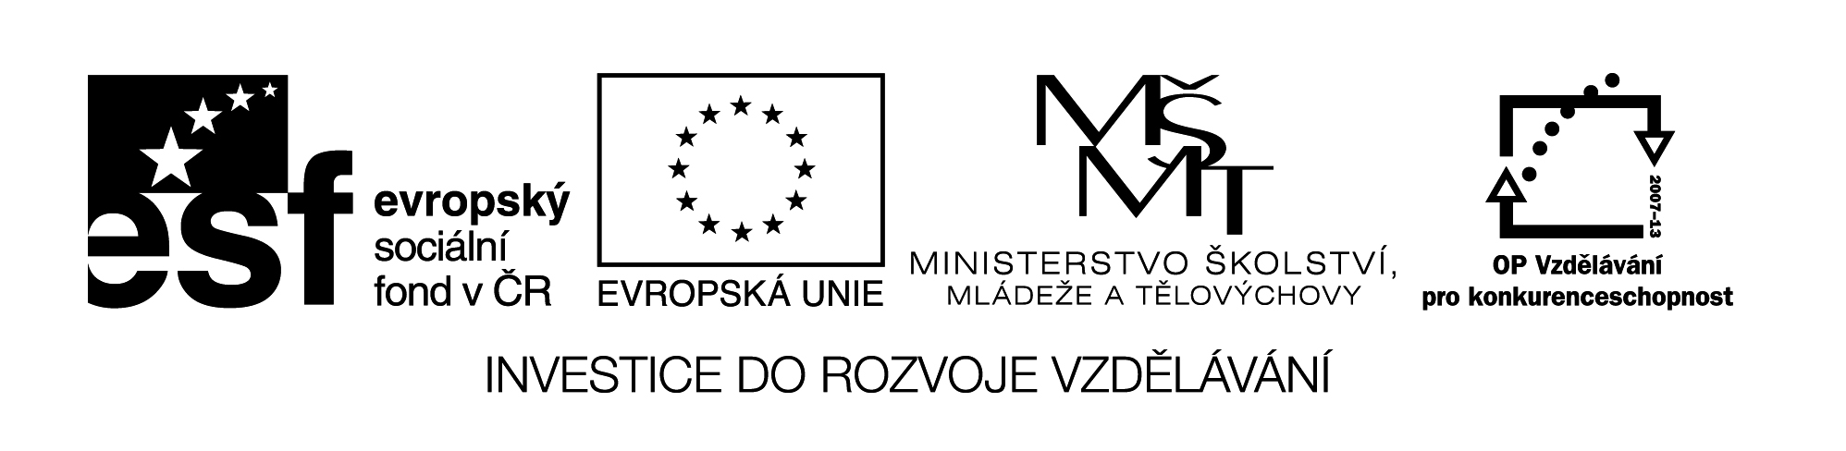 VY_32_INOVACE_159
KULTURA RANÉHO NOVOVĚKU

1
2
3
4
5
6
7
8
9

TAJENKA : ………………………………………………………………………………………………………….

V učebnici na str. 141 vyhledej:
- které město se stalo kolébkou tohoto uměleckého stylu ………………………………………………………

- jak se nazývá technika, kterou byly renesanční stavby v Čechách zdobeny …………………………….

- kdo se stal středem pozornosti ………………………………………………………………………………………………

- na co se začalo klást důraz …………………………………………………………………………………………………….

- jak se začal nový myšlenkový svět nazývat …………………………………………………………………………….

VY_32_INOVACE_159
Doplň do křížovky :
- císař, který přenesl sídlo do Prahy
- dánský astronom
- samostatné státy spojené osobou panovníka
- německý matematik, astronom a astrolog (Johannes)
- královská listina
- manželka Ferdinanda I.
- příslušníci nekatolických církví
- letohrádek královny Anny

VY_32_INOVACE_159

ŘEŠENÍ

 |  |  |  |  |  |  | 1 | R | U | D | O | L | F | II.
 |  |  | 2 | B | R | A | H | E
 |  | 3 | P | E | R | S | O | N | Á | N | Í | U | N | I | E
 |  |  |  |  |  | 4 | K | E | P | L | E | R
 |  |  | 5 | M | A | J | E | S | T | Á | T
 |  |  |  |  |  |  | 6 | A | N | N | A
 |  |  |  | 7 | E | V | A | N | G | E | L | Í | C | I
8 | R | E | F | O | R | M | A | C | E
 |  |  | 9 | B | E | L | V | E | D | E | R

TAJENKA : ……………………RENESANCE…………………………………………………………………………………….
V učebnici na str. 141 vyhledej:
- které město se stalo kolébkou tohoto uměleckého stylu ……FLORENCIE(ITÁLIE)…

- jak se nazývá technika, kterou byly renesanční stavby v Čechách zdobeny …SGRAFITA……….

- Kdo se stal středem pozornosti ………………ČLOVĚK………………………………………………………………

- na co se začalo klást důraz …………………NA LIDSKÝ ROZUM …………………………………………………

- jak se začal nový myšlenkový svět nazývat ……………HUMANISMUS…………………………………….

Název materiálu: VY_32_INOVACE_159

Anotace: Pracovní list – úvod k nové látce: Kultura novověku
Autor: Mgr. Marie Jirkovská

Jazyk: čeština

Očekávaný výstup: základní vzdělávání – 2. stupeň – Dějepis – vysvětlí příčiny znovuobjevení antického ideálu člověka.

Speciální vzdělávací potřeby: žádné

Klíčová slova: renesance, humanismus

Druh učebního materiálu: pracovní list

Druh interaktivity: aktivita

cílová skupina: žák

Stupeň a typ vzdělávání: základní vzdělávání – 2. stupeň

Typická věková skupina: 12 – 15 let

Celková velikost: 20 kB

